**Chuva ácida e suas consequências: investigação da percepção de alunos de dois cursinhos Pré-Vestibular**

1Williams Carlos Leal da Costa; Diana Maria Melo Barros2; Sávio Gabriel Guimarães Fonseca3; Donizette Monteiro Machado4; Antônio Raiol Palheta Junior5; Abraão de Jesus Barbosa Muribeca6

1 Graduanda do Curso de Licenciatura Plena em Ciências Naturais – com Habilitação em Química (UEPA). E-mail: [dibarros17@gmail.com](mailto:dibarros17@gmail.com)

2 Graduando do Curso de Licenciatura Plena em Ciências Naturais – com Habilitação em Química (UEPA). E-mail: [carlossoure2010@gmail.com](mailto:carlossoure2010@gmail.com)

3 Graduando do Curso de Licenciatura Plena em Ciências Naturais – com Habilitação em Química (UEPA). E-mail: [saviogfonseca@gmail.com](mailto:saviogfonseca@gmail.com)

4 Graduando do Curso de Licenciatura Plena em Ciências Naturais – com Habilitação em Química (UEPA). E-mail: [do-te@hotmail.com](mailto:do-te@hotmail.com)

5 Graduando do Curso de Licenciatura Plena em Ciências Naturais – com Habilitação em Química (UEPA). E-mail: [ajrayol@hotmail.com](mailto:ajrayol@hotmail.com)

6 Doutorando em Química Orgânica – Produtos Naturais de Plantas e Micro-organismos. Universidade Federal do Pará. E-mail: [abraao_muribeca@hotmail.com](mailto:abraao_muribeca@hotmail.com)

**RESUMO**

É importante que o ensino de Ciências, entre estes a Química, apresentem preocupação com questões referentes a cidadania, incluindo aspectos tecnológicos e socioeconômicos. Assim, é preciso transmitir o conhecimento químico favorecendo uma formação crítica, que permita a reflexão a respeito de suas implicações no setor social e ambiental. Conteúdo desta natureza são explorados em processos seletivos, a exemplo tem-se o Exame Nacional do Ensino Médio (ENEM), que visa verificar a capacidade de raciocínio envolvendo temas sociais, econômicos e ambientais. Nesta perspectiva, executou-se um levantamento investigativo a respeito da temática chuva ácida, com 40 alunos pertencentes a dois cursinhos pré-vestibular, sendo um deles situado na cidade de Salvaterra e o outro situado na cidade de Soure, ambas pertencentes a Ilha de Marajó-PA. A ferramenta utilizada para coleta de dados foi um questionário constituído de perguntas objetivas e subjetivas, com nível gradativo de dificuldade. Em síntese, a finalidade desta pesquisa foi analisar o conhecimento químico utilizando a temática chuva ácida, com alunos que visam adentrar no ensino superior. Os dados computados demonstram que a temática não se mostra esclarecida aos alunos, principalmente quando é exigido um conhecimento químico mais acentuado, diante disso é importante que o conteúdo seja ministrado com mais cautela.

**Palavras-chave**: Ambiente. Chuva ácida. Investigação.

**Área de Interesse do Simpósio**: Educação ambiental

**INTRODUÇÃO**

De acordo com Luckesi (2003), o ato de examinar importa-se com notas, desprezando como está sendo instituída a aprendizagem. Diante do exposto, pode-se caracterizar o exame como sendo uma prática classificatória, excludente. A exemplo tem-se o Exame Nacional do Ensino Médio (ENEM), que visa verificar a capacidade de raciocínio envolvendo temas sociais, econômicos e ambientais (INSTITUTO NACIONAL DE ESTUDOS E PESQUISAS EDUCACIONAIS ANÍSIO TEIXEIRA, 2002; MACENO et al., 2011).

É importante que o ensino de Ciências, entre estes a Química, apresentem preocupação com questões referentes a cidadania, incluindo aspectos tecnológicos e socioeconômicos. Assim, é preciso transmitir o conhecimento químico favorecendo uma formação crítica, que permita a reflexão a respeito de suas implicações no setor social e ambiental (COELHO, 2005; RESSETTI, 2013). Ainda neste contexto, Cardoso e Colinvaux (2000) ressaltam que o homem deve perceber e interferir positivamente em situações que possam contribuir para a deterioração de sua qualidade de vida.

Considerando o exposto, é notório que o uso da contextualização é um item relevante. Pois para Jiménez Lizo, Sanches Guadix e De Manuel (2002) o estudo nessa perspectiva utiliza os fenômenos do cotidiano, juntamente, com os conhecimentos científicos teóricos numa tentativa de facilitar a compreensão do estudante. Normalmente, as situações levantadas têm por objetivo aguçar a curiosidade e chamar a atenção do aluno, tendo como propósito promover o ensino (LUTFI, 1992; CAJAS, 2001).

Partindo destes pressupostos, a presente pesquisa foi pautada na utilização da temática chuva ácida como ferramenta de levantamento investigativo a respeito da percepção de alunos de dois cursinhos pré-vestibular de Soure e Salvaterra quanto ao uso de conhecimento químico para a resolução de questões problemas.

**MATERIAIS E MÉTODOS**

Este estudo possui carácter qualitativo e quantitativo, uma vez considerada a contribuição para a coleta de informações ao longo do processo investigativo (FIGUEIREDO; SOUZA, 2008).

Para coleta de dados utilizou-se um questionário constituído por perguntas objetivas e subjetivas, as quais foram direcionadas para 20 alunos frequentadores de cursinho pré-vestibular situado em Soure e 20 alunos frequentadores de cursinho pré-vestibular situado em Salvaterra, totalizando 40 alunos consultados.

**RESULTADOS E DISCUSSÃO**

Com a aplicação do questionário foi possível averiguar a proficiência dos alunos na disciplina de Química frente a temática “chuva ácida”, solicitando que os mesmos abordassem diferentes pontos relacionados as suas consequências, formação e causa.

Por meio do primeiro questionamento que visou investigar a concepção que os alunos possuem a respeito da temática já citada. É importante salientar que houve a criação de denominações para as respostas, como esboça o gráfico 01:

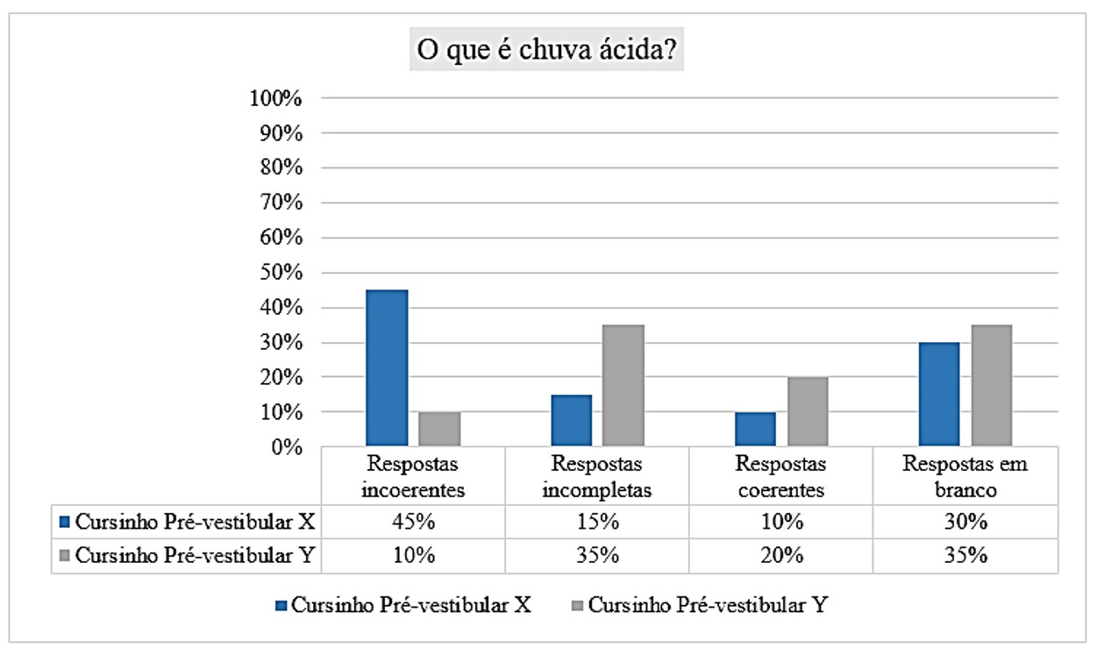 **Gráfico 01**. Respostas dos alunos a respeito do fenômeno químico chuva ácida.

**Fonte**: Autores (2018).

Verifica-se com os dados, que os alunos frequentadores do cursinho pré-vestibular X em sua maioria não se mostram entendedores da temática, considerando a denominação “respostas incoerentes”, número expressivamente maior em relação as respostas disponibilizadas pelos alunos do cursinho pré-vestibular Y. Abaixo estão descritas algumas respostas:

**Aluno A** – *É a queima de combustíveis fósseis* (cursinho pré-vestibular X).

**Aluno B** – *São gotículas de água com um teor ácido na sua combustão* (cursinho pré-vestibular Y).

Os alunos A e B quando indagados o conceito de chuva ácida, empregaram de maneira confusa a ocorrência da combustão, ou seja, não souberam empregar a palavra combustão de modo que a formulação da resposta fosse escrita de forma coerente.

Evidenciou-se que o percentual de alunos que optou em não responder, foram próximos em ambos os casos, resultado semelhante ao encontrado por Araújo e Braga (2016), onde 38% dos alunos não se pronunciaram, quanto a elaboração de conceito. Desta forma, infere-se que os alunos não possuíam domínio do assunto, demonstrando insegurança.

A segunda pergunta possuía uma especificidade mais acentuada, onde foi solicitado aos alunos que marcassem a opção ou as opções que representassem compostos químicos que favorecem a formação da chuva ácida, como representado no gráfico 02:

**Gráfico 02**: Respostas dos alunos quanto aos principais combustíveis ocasionadores da chuva ácida.

**Fonte:** Autores (2018).

De acordo com Fornaro (2006), o termo mais adequado para “chuva ácida” é “deposição ácida”, ocasionada pela presença de poluentes na atmosfera, a principal fonte é a queima de combustíveis, dentre estes, álcool, gás natural, carvão e gasolina. Com base no exposto, é notório que os alunos tiveram um bom raciocínio na escolha das alternativas, porém, com equívocos pois consideraram o gás hidrogênio como agente causador desse fenômeno.

Ao realizar o terceiro questionamento buscou-se obter informações do conhecimento dos alunos sobre a implicação que a chuva ácida possui no meio ambiente. Ressalta-se que a minoria dos alunos atendeu à solicitação de levantar três consequências, o resultado está explicitado no fluxograma 01:

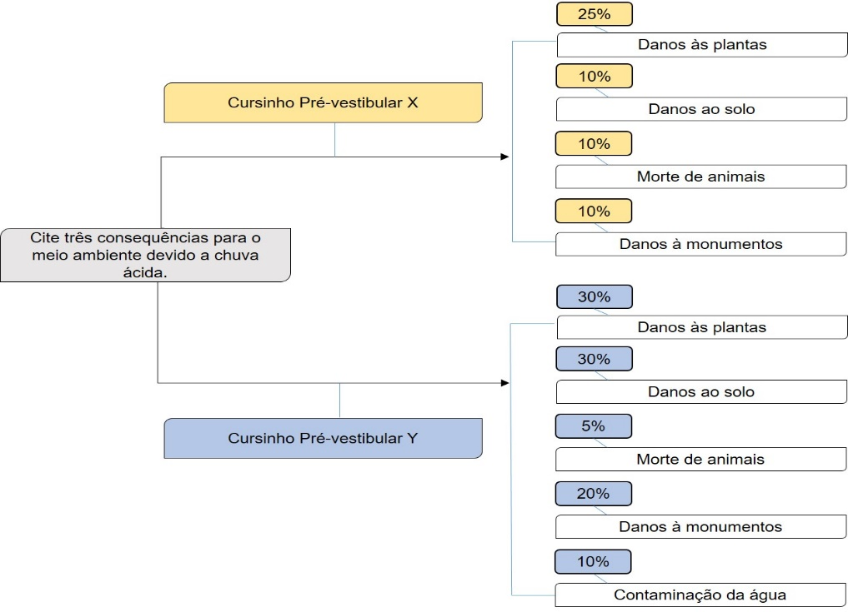 **Fluxograma 01**. Respostas dos alunos a respeito de danos ambientais causados pela chuva ácida.

**Fonte:** Autores (2018).

Segundo Maia et al., (2004) e Silva (2005) a chuva ácida representa um problema para plantas, animais, solo, monumentos e para a água. Com base no exposto, os alunos demonstram conhecer os danos causados pelo fenômeno químico ao meio ambiente.

Com a quarta indagação objetivou-se analisar se os alunos conheciam ácidos que constituem a chuva ácida, vale esclarecer que os alunos poderiam marcar mais de uma opção, como representa o gráfico 03:

**Gráfico 03**: Percepção dos alunos a respeito dos ácidos responsáveis pela formação da chuva ácida.

**Fonte:** Autores (2018).

Para Kumar et al., (2002) a acidez da chuva é associada à presença dos ácidos sulfúrico e nítrico, produtos oriundos da oxidação dos compostos de enxofre (SO2) e nitrogênio  
(NOx = NO + NO2). Partindo do pressuposto, verifica-se que os alunos não se mostram esclarecidos quanto aos principais ácidos que compõem a chuva ácida, apresentando insegurança, quando é considera a marcação de outros compostos, além das pessoas que optaram em não responder à questão solicitada.

**CONCLUSÃO**

Por meio dos resultados foi possível constatar que tanto os alunos pertencentes ao cursinho pré-vestibular X quanto do cursinho pré-vestibular Y apresentam dificuldade diante do conteúdo “Chuva ácida”, consequentemente na disciplina de química, situação preocupante, uma vez que temáticas desta natureza são exploradas em processos seletivos. Em síntese, é necessário realizar uma análise mais aprofundada da problemática, para tentar achar o ponto falho na aprendizagem, com o objetivo de superar o déficit de conhecimento dos alunos, o que facilitará o ingresso ao ensino superior.

**REFERÊNCIAS**

Araújo, A. F.; Braga, C. F. A chuva ácida em um experimento virtual: uma proposta de atividade para o ensino de Química. In: Encontro Nacional de Ensino de Química (Encontro Nacional de Ensino de Química, 18., 2016, Florianópolis, SC. **Anais eletrônicos...** Florianópolis: ENEQ, 2016. Disponível em: < http://www.eneq2016.ufsc.br/anais/resumos/R0902-1.pdf x>.

CAJAS, F. La alfabetización cientifca y tecnológica: la transposición didáctica del conocimiento tecnológico. **Enseñanza delas ciências**, 10, n. 2, 2001.

CARDOSO, S. P.; COLINVAUX, D. Explorando a motivação para estudar química. **Química Nova**, v. 23, n. 3, p. 401-404, 2000.

COELHO, J. C. **A chuva ácida na perspectiva de tema social: um estudo com professores de Química em Criciúma** **(SC)**. 2005. 174f. Dissertação de Mestrado (Educação Científica e Tecnológica) – Universidade Federal de Santa Catarina, Florianópolis, 2005.

FIGUEIREDO, A. M.; SOUZA, S. R. G. **Como elaborar projetos, monografias, dissertações e teses**: da redação científica à apresentação do texto final. 2 ed. Rio de Janeiro: Lumen Juris, 2008.

FORNARO, A. Águas de chuva: conceitos e breve histórico. Há chuva ácida no Brasil?. **Revista USP**, São Paulo, SP, n. 70, p. 78-87, 2006.

INSTITUTO NACIONAL DE ESTUDOS E PESQUISAS EDUCACIONAIS ANÍSIO TEIXEIRA. ENEM: exame nacional do ensino médio: documento básico 2002. Brasília, 2002. Disponível em: <http://www.publicacoes.inep.gov.br/portal/download/265>. Acesso em: 22 out. 2018.

JIMENEZ-LISO, M. R.; SANCCHES-GUADIX, M. A.; MANUEL, E. T. D. Química cotidiana para la alfabetización cientifca: realidade o utopia? **Educación Química**, v.13, n. 4, 2002.

KUMAR, R., RANI, A., SINGH, S. P., KUMARI, K. M., SRIVASTAVA, S. S. A Long Term Study on Chemical Composition of Rainwater at Dayalbagh, a Suburban Site of Semiarid Region. **Journal of Atmospheric Chemistry.** N. 41, p. 265-279, 2002.

[LUCKESI, C. C.](http://lattes.cnpq.br/4145552661569704) **Avaliação da aprendizagem na escola**: reelaborando conceitos e recriando a prática. 1 ed. Salvador Bahia: Edição do Autor, 2003.

LUTFI, M. **Ferrados e cromados: produção social e apropriação privada do conhecimento químico**. Ijuí: Unijuí, 1992.

MACENO, N. G. et al. A matriz de referência do ENEM 2009 e o desafio de recriar o  
currículo de química da educação básica. Química Nova na Escola, São Paulo, v. 33, n.  
3, p. 153-159, 2011.

MAIA, D. J, GAZOTTI, W. A, CANELA M.C. e SIQUEIRA, A. E. Chuva Ácida: um experimento para introduzir Conceitos de Equilíbrio Químico e Acidez no Ensino Médio. **Química Nova na Escola**, n. 21, p. 44-46, 2005.

RESSETTI, R. R. O **Ensino de Química através de Temas Geradores Ambientais**. Disponível em:< http://www. diaadiaeducacao. pr. gov. br/portals/pde/arquivos/70-4. Pdf>: acesso em 22 out. 2018.

SILVA, A. E. **Relação entre eventos meteorológicos e chuva ácida em São Paulo**. 2005. 91 f. (Mestrado em metereologia) – Universidade de São Paulo – USP, São Paulo, 2005.